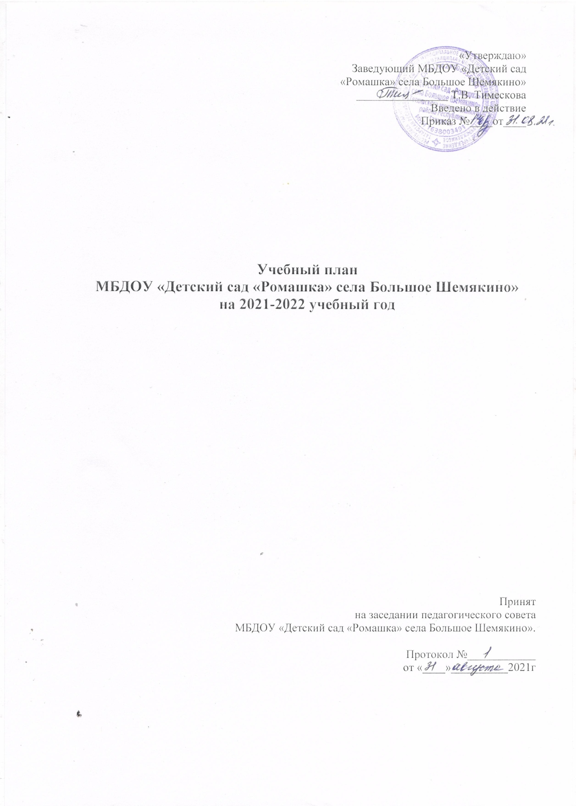

Пояснительная записка

Учебный план непосредственно образовательной деятельности является локальным нормативным документом, регламентирующим организацию образовательного процесса в МБДОУ «Детский сад «Ромашка» села Большое Шемякино» устанавливающим перечень образовательных областей и объем учебного времени, отводимого на проведение занятий.
Учебный план непосредственно образовательной деятельности составлен в соответствии с нормативными документами:
-Закон Российской федерации от 29.12.2012года «Об образовании в Российской Федерации» №273 –ФЗ;
-Санитарно-эпидемиологические требования к устройству, содержанию и организации режима работы дошкольных образовательных организаций (СанПиН 2.4.1.3049-13, Постановление главного государственного санитарного врача Российской Федерации от 15.05.2013 года №26);
-Письмо Министерства образования Российской Федерации от 14.03.2000 № 65/23-16 «О гигиенических требованиях к максимальной нагрузке на детей дошкольного возраста в организованных формах обучения»;
- Закон Республики Татарстан «О государственных языках Республики Татарстан и других языках в Республике Татарстан» от 28.07.2004 г;
- Письмо Министерства образования Российской Федерации от 14 марта 2000 г № 65/23-16 «О гигиенических требованиях к максимальной нагрузке на детей дошкольного возраста в организованных формах обучения»;
- ФГОС ДО (утвержден приказом Министерства образования и науки в 2013 году )
- «Порядок организации и осуществления образовательной деятельности по основным общеобразовательным программам - образовательным программам дошкольного образования (утвержден приказом Министерства образования и науки РФ от 30 августа 2013 г. N 1014)
- образовательная программа дошкольного образования «От рождения до школы» под редакцией Н.Е. Вераксы, Т.С. Комаровой, М.А. Васильевой;
-региональная программа дошкольного образования под редакцией Р.К. Шаеховой, программе «Обучение русскоязычных детей татарскому языку в детском саду», З.М. Зариповой и др.
-Устав ДОУ
- Основная образовательная программа дошкольного образования МБДОУ «Детский сад «Ромашка» села Большое Шемякино».
В соответствии с учебным календарным графиком непосредственно образовательная деятельность в группах проводится с 1 сентября по 31 мая.
В МБДОУ функционирует 1 разновозрастная группа (1 года -7 лет)
Учебный план непосредственно образовательной деятельности устанавливает перечень образовательных областей, в соответствии с федеральным государственным стандартам дошкольного образования, основной общеобразовательной программой детского сада и объемом недельной образовательной нагрузки, отводимой на проведение занятий.
Реализация учебного плана предполагает обязательный учет принципа интеграции образовательных областей в соответствии с возрастными и индивидуальными возможностями воспитанников.
В учебном плане непосредственно образовательной деятельности распределено количество занятий, дающее возможность использовать модульный подход, строить учебный план на принципах дифференциации и вариативности.
В учебный план включены пять направлений (они же образовательные области), обеспечивающие развитие детей: физическое развитие, познавательно развитие, речевое развитие, социально- коммуникативное развитие и художественно-эстетическое развитие.
С целью исключения перегрузок воспитанников в МБДОУ установлено в соответствии с СанПиН 2.4.1.3049-13 «Санитарно-эпидемиологические требования к устройству, содержанию и организации режима работы дошкольных образовательных организаций» в дошкольном учреждении
Согласно п 11.1.1. максимально допустимый объём образовательной нагрузки в первой половине дня в младшей и средней подгруппах не превышает 30 и 40 минут соответственно, а в старшей и подготовительной - 45 минут и 1,5 часа соответственно.
В середине времени отведенного на непрерывную образовательную деятельность (далее НОД), проводят физкультминутки. Перерывы между периодами НОД- не менее 10 минут. Согласно СанПиН допускается осуществлять образовательную деятельность на игровой площадке во время прогулки (п. 11.9)
Образовательная деятельность с детьми старшего дошкольного возраста может осуществляется во второй половине дня после дневного сна. Её продолжительность составляет не более 25-30 минут в день. (п.11.12).
Образовательная деятельность, требующая повышенной познавательной активности и умственного напряжения детей, проводится в первую половину дня.
Для профилактики утомления детей проводятся физкультурные, музыкальные занятия. Занятия по физическому развитию основной общеобразовательной программы для детей в возрасте от 3 до 7 лет организованы 3 раза в неделю. Длительность занятий по физическому развитию зависит от возраста детей и составляет:
Вранней младшей подгруппе -10 минут,
Средней подгруппе - 20 минут
1 раз в неделю организовывается занятия по физическому развитию на открытом воздухе.
Максимально допустимый объем недельной образовательной нагрузки для детей дошкольного возраста составляет:
в младшей подгруппе - не более 1 час 40 минут (100 мин.),
в средней подгруппе – не более З часов 20минут (200 мин.),
В средней и старших подгруппах осуществляется обучение детей татарскому языку и проводится в виде игровой деятельности в режимных моментах. В подготовительной к школе подгруппе 2 раза в неделю проводиться непосредственно образовательная деятельность по обучению детей татарскому языку.

Кроме НОД по обучению детей татарскому языку, воспитатель по обучению татарскому языку ведет индивидуальную работу с детьми в свободное от непосредственной образовательной деятельности время, в режимных моментах, а также работу с педагогами и родителями.
Воспитатель группы создает языковую среду в общении с детьми в течение дня с целью закрепления изученного материала НОД по обучению детей татарскому языку.

Учебный план
непосредственно образовательной деятельности на 2021-2022 учебный год МБДОУ «Детский сад «Ромашка» села Большое Шемякино»

образовательные области |  | виды деятельности |  |  | Младшая подгруппа | Средняя  подгруппа
 |  |  |  |  | 2-3 лет | 4-5 лет
Физическое развитие |  | Физкультура |  |  | 3 | 3
Познавательное развитие |  | Формирование элементарных математических представлений |  |  | - | 1
Речевое развитие |  | Развитие речи |  |  | 2 | 1
 |  | Обучение к грамоте
Социально-коммуникативное развитие |  | Ознакомление с окружающим миром |  |  | 1 | 1
Художественно-эстетическое развитие |  | Музыкальное |  |  | 2 | 2
 |  | Рисование |  |  | 1 | 1
 |  | Лепка |  |  | 1 | 0,5
 |  | Аппликация |  |  | - | 0,5
 |  | Конструирование
Вариативная часть |  | Татарский язык |  |  | - | -
Итого часов |  |  |  |  | - | -
ИТОГО
Всего |  |  |  |  | 10 | 10

Ежедневно – чтение художественной литературы, во всех подгруппах.

